淡江時報 第 1135 期
衣櫥醫生賴庭荷帶你找出屬於自己的穿搭風格
學生大代誌
【記者李沛育淡水校園報導】學務處諮商職涯暨學習發展輔導中心12月14日下午1時在HC306舉辦「新職業新方向—衣櫥醫生＆如何找出屬於自己的穿搭風格」，邀請《衣櫥醫生，帶你走入對的人生》作者賴庭荷主講，共有近50位師生一同參與。

為了幫助大家都能找到命定的穿搭風格，塑造出個人形象，賴庭荷分享了她的成功案例，並從中找到形象的關鍵字，再安排相對應的單品，接著讓大家檢視平時是否浪費金錢在只穿少數幾次的單品上。她運用挑選形象的關鍵字，幫助大家選出相對應的顏色，作為日後穿搭的主要色系參考，過程中有不少人擔心自己的主色與自身膚色不相襯，賴庭荷則邀請參與者做示範，說明單一顏色在加深或調淺下，都可以找到適合自己的顏色。

如何讓形象變得時尚？賴庭荷舉出「冷暖對比」、「明度對比」和「彩度對比」這三種穿搭法則，可以讓整體穿搭變得和諧又時尚。首先，冷暖對比會讓人眼睛為之一亮，在色盤中選擇相互對角的顏色組合，可達到具有美感的穿搭組合；而明度的大小，也與個人形象密不可分，明度小的穿搭帶給人溫柔的形象，明度大的穿搭則給人幹練的感覺；若調高穿搭上主色的鮮豔度，降低其餘顏色的彩度，可凸顯穿搭主色，達到有記憶點的穿搭效果。

最後，賴庭荷剖析臉部結構，顴骨和五官等臉部特徵的不同，也會影響穿搭的和諧度。顴骨不明顯、側臉平滑的臉部曲線，給人陰柔的形象；下巴、顴骨明顯的臉蛋，則是帶有陽剛的印象。

企管四林湘庭分享：「講者藉由經歷塑造個人形象這部分讓我印象深刻，此外在尋找形象關鍵字的環節中，也讓我重新認識自己，思考形象與自身性格間的差異。」
2021/12/20

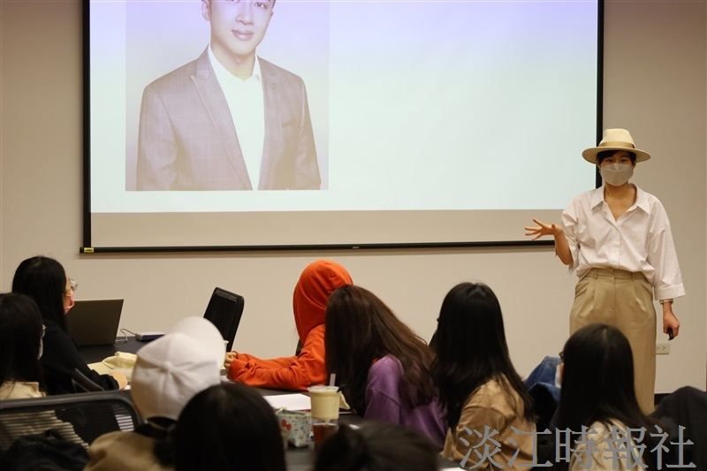
諮輔中心12月14日邀請《衣櫥醫生，帶你走入對的人生》作者賴庭荷帶領同學找出屬於自己的穿搭風格。（攝影／林育珊）

